Ubuntu 简单的环境配置

-Author:周振江

一，jdk安装 与配置
（Ubuntu 全屏执行：sudo apt install open-vm*
安装vim： sudo apt-get install vim
）

fastdfs下载地址：http://fastdfs.googlecode.com/files/FastDFS_v5.05.tar.gz
Nginx下载地址： http://nginx.org/download/nginx-1.6.0.tar.gz
fastdfs-nginx-module下载地址：
http://fastdfs.googlecode.com/files/fastdfs-nginx-module_v1.15.tar.gz
（库：https://sourceforge.net/projects/fastdfs/files/FastDFS%20Nginx%20Module%20Source%20Code/）

1、源码包准备：
首先到官网下载jdk，http://www.oracle.com/technetwork/java/javase/downloads/jdk8-downloads-2133151.html，我下载jdk-8u25-linux-x64.tar.gz，下载到主目录
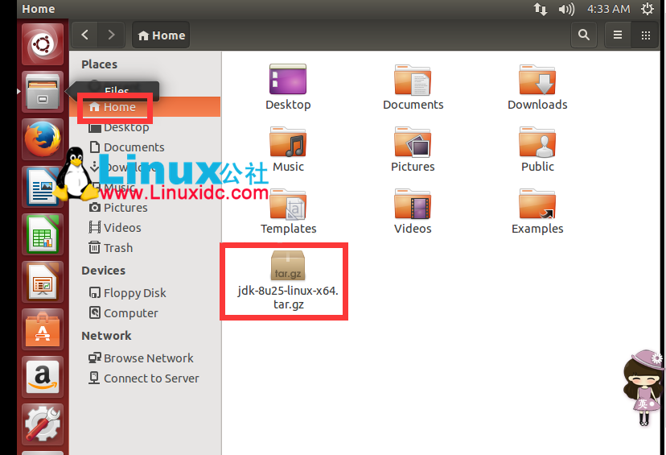
2、解压源码包
通过终端在/usr/local目录下新建java文件夹，命令行：
2、解压源码包
通过终端在/usr/local目录下新建java文件夹，命令行：
sudo mkdir /usr/local/java
然后将下载到压缩包拷贝到java文件夹中，命令行：
进入jdk源码包所在目录
cp jdk-8u25-linux-x64.tar.gz /usr/local/java
然后进入java目录，命令行：
cd /usr/local/java
解压压缩包，命令行：
sudo tar xvf jdk-8u25-linux-x64.tar.gz
然后可以把压缩包删除，命令行：
sudo rm jdk-8u25-linux-x64.tar.gz

3.、配置系统环境变量，编辑/etc/profile（使用vi命令 或者gedit）文件，在文件的末尾添加一下信息：
export JAVA_HOME=/usr/jdk1.8.0_101
export JRE_HOME=$JAVA_HOME/jre
export CLASSPATH=.:$CLASSPATH:$JAVA_HOME/lib:$JRE_HOME/lib
export PATH=$PATH:$JAVA_HOME/bin:$JRE_HOME/bin
export JAVA_HOME=/usr/jdk-8是配置jdk的主目录
export JRE_HOME=$JAVA_HOME/jre是配置jre的目录
export CLASSPATH=.:$CLASSPATH:$JAVA_HOME/lib:$JRE_HOME/lib是配置的CLASSPATH目录
export PATH=$PATH:$JAVA_HOME/bin:$JRE_HOME/bin将jdk的可执行文件目录添加到系统系统环境目录中
如下图所示：
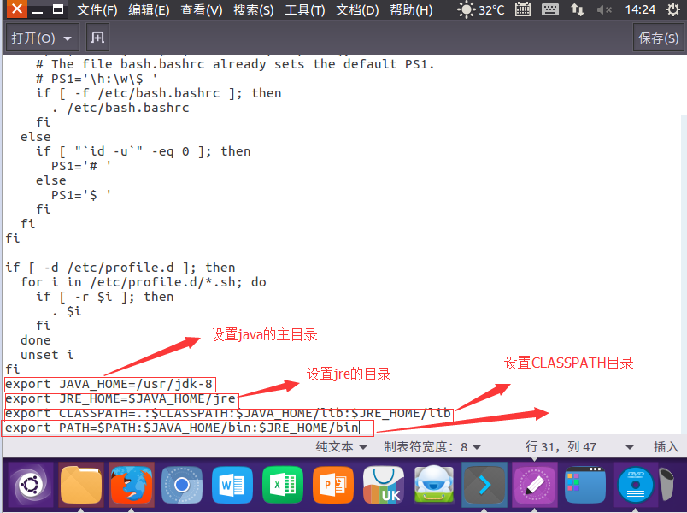
4、使用source /etc/profile命令使刚才配置的信息生效，如下图所示：
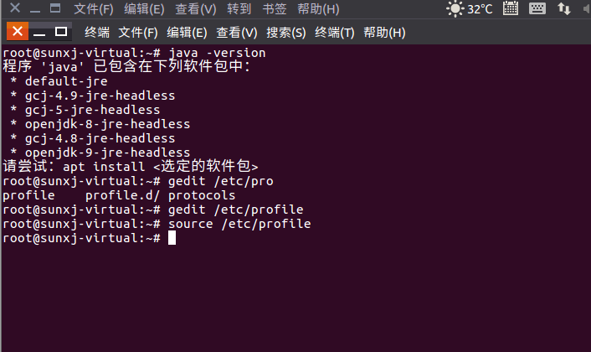
- 再次使用java -version命令进行验证，如下图所示：

二，配置tomcat

官方网站下载最新的tomcat：

http://tomcat.apache.org/download-80.cgi

在ubuntu上，我们下载zip和tar.gz。

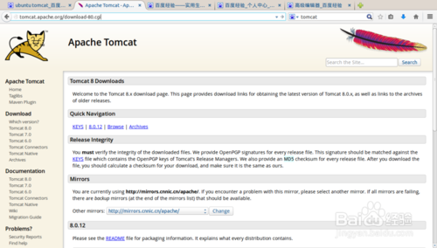步骤阅读

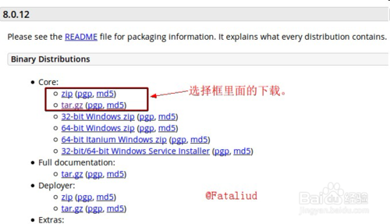

2

解压tomcat 8，用下面的命令（我下载的是tar.gz格式的）：

tar -zxvf apache-tomcat-8.0.12.tar.gz

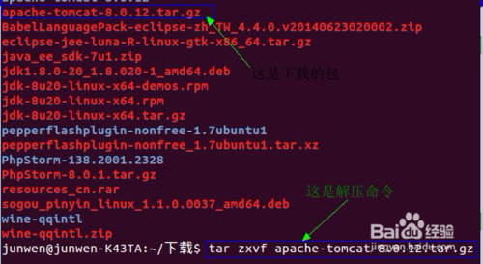

3

开始配置tomcat:

复制解压后的文件到 /opt 目录

sudo cp -r apache-tomcat-8.0.12 /opt

进入 /opt/apache-tomcat-8.0.12 目录

cd /opt/apache-tomcat-8.0.12

打开启动的脚本文件

sudo vi ./bin/startup.sh（不熟悉vi的，可以用gedit打开：sudo gedit./bin/startup.sh）

拓展：vi编辑器在linux的版本中几乎都有，但是gedit不一定有，如果需要，就得自己安装：

sudo apt-get install gedit

打开startup.sh文件后，添加jdk和jre:

##20140925添加jdk和jre环境变量JAVA_HOME=/usr/java/jdk1.8.0_20JRE_HOME=$JAVA_HOME/jrePATH=$PATH:$JAVA_HOME/bin:$JRE_HOMECLASSPATH=.:$JRE_HOME/lib/rt.jar:$JAVA_HOME/lib/dt.jar:$JAVA_HOME/lib/tools.jarTOMCAT_HOME=/opt/apache-tomcat-8.0.12

JAVA_HOME和JRE_HOME 是已经配置好 JDK和JRE 目录

TOMCAT_HOME 为当前 apache-tomcat-8.0.12 目录

ps：注意，在安装tomcat之前先要安装jdk和jre，我安装的是jdk1.8.0_20

的java版本。

详细参考本人的《Ubuntu14.04下java1.8.0_20的安装和配置》。

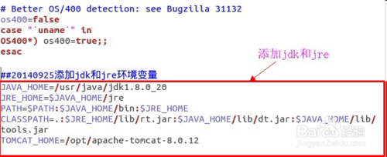

4

启动tomcat：

sudo ./bin/startup.sh

显示的相关参数如下：

Using CATALINA_BASE: /opt/apache-tomcat-8.0.12Using CATALINA_HOME: /opt/apache-tomcat-8.0.12Using CATALINA_TMPDIR: /opt/apache-tomcat-8.0.12/tempUsing JRE_HOME: /usr/java/jdk1.8.0_20Using CLASSPATH: /opt/apache-tomcat-8.0.12/bin/bootstrap.jar:/opt/apache-tomcat-8.0.12/bin/tomcat-juli.jarTomcat started.

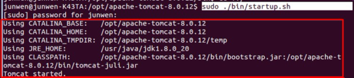

5

验证tomcat配置和安装是否成功：

在浏览器中输入：http://localhost:8080/

回车。

然后显示出tomcat版本的信息等。

Apache Tomcat/8.0.12

If you're seeing this, you've successfully installed Tomcat. Congratulations!

Recommended Reading:

Security Considerations HOW-TO

Manager Application HOW-TO

Clustering/Session Replication HOW-TO

Server Status

Manager App

Host Manager

Developer Quick Start

Tomcat Setup

First Web Application

Realms & AAA

JDBC DataSources

Examples

Servlet Specifications

Tomcat Versions

【由于复制网页出现布局混乱的情况，具体显示参看图片】

如果，显示如图，则表示正确安装！！！

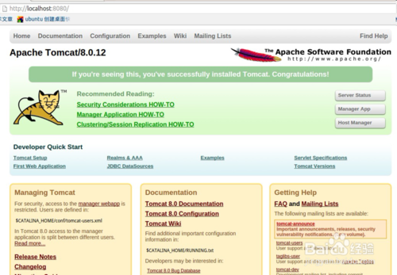

6

关闭tomcat：

sudo ./bin/shutdown.sh

执行上面命令后，则显示相关参数信息：

Using CATALINA_BASE: /opt/apache-tomcat-8.0.12Using CATALINA_HOME: /opt/apache-tomcat-8.0.12Using CATALINA_TMPDIR: /opt/apache-tomcat-8.0.12/tempUsing JRE_HOME: /usr/java/jdk1.8.0_20Using CLASSPATH: /opt/apache-tomcat-8.0.12/bin/bootstrap.jar:/opt/apache-tomcat-8.0.12/bin/tomcat-juli.jar

这是因为在/bin/shutdown.sh文件中添加了jdk和jre的配置信息【步骤和startup.sh一样】：

JAVA_HOME=/usr/java/jdk1.8.0_20JRE_HOME=$JAVA_HOME/jrePATH=$PATH:$JAVA_HOME/bin:$JRE_HOMECLASSPATH=.:$JRE_HOME/lib/rt.jar:$JAVA_HOME/lib/dt.jar:$JAVA_HOME/lib/tools.jarTOMCAT_HOME=/opt/apache-tomcat-8.0.12

如果没有配置，则会出现如下信息：

Neither the JAVA_HOME nor the JRE_HOME environment variable is defined At least one of these environment variable is needed to run this program

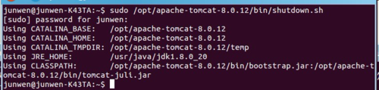

7

最后，验证tomcat关闭是否成功：

在浏览器中输入：http://localhost:8080/

三，设置tomcat自动启动
tomcat自启动配置：
方法一：
Xml代码
- vi /etc/rc.local
添加如下一行
Xml代码
- /opt/apache-tomcat-7.0.29/bin/startup.sh
（脚本绝对路径）
注意：要添加在exit 0上边，reboot试试。
方法二：
1、安装 sysv-rc-conf
Xml代码
- apt-get install sysv-rc-conf
2、 在 /etc/ini.d/ 目录下，
2.1 新建文件：
Xml代码
- touch tomcatStart
2.2 编辑脚本：
Xml代码
- vi /etc/init.d/tomcatStart

Xml代码 （拷贝时前面的1，2，3.。。。序号记得去除）
- TOMCAT_HOME="/opt/tomcat7/bin"
- export JAVA_HOME=/opt/jdk1.7.0_45
- echo "$ --- 1 = $1"
- case $1 in
- startup)
- sh $TOMCAT_HOME/startup.sh
- ;;
- shutdown)
- sh $TOMCAT_HOME/shutdown.sh
- ;;
- restart)
- sh $TOMCAT_HOME/shutdown.sh
- sh $TOMCAT_HOME/startup.sh
- ;;
- *)
- sh $TOMCAT_HOME/startup.sh
- ;;
- esac
- exit 0
（或者【 /etc/init.d/functions 不存在时 vi 创建个就可以】
#!/bin/sh
#
# tomcat: Start/Stop/Restart tomcat
#
# chkconfig: 2345 80 20
# description: Tomcat is a Java Servlet Container
#
#
# match these values to your environment:
export CATALINA_BASE=/usr/local/java/apache-tomcat-8.5.23
export CATALINA_HOME=/usr/local/java/apache-tomcat-8.5.23
export CATALINA_TMPDIR=/usr/local/java/apache-tomcat-8.5.23/temp
export JRE_HOME=/usr/local/java/jdk1.8.0_144

# Source function library.
. /etc/init.d/functions

TOMCAT=/usr/local/java/apache-tomcat-8.5.23

start() {
echo -n $"Starting Tomcat: "
$TOMCAT/bin/catalina.sh start
}

stop() {
echo -n $"Stopping Tomcat: "
$TOMCAT/bin/catalina.sh stop

}

# See how we were called.
case "$1" in
start)
start
;;
stop)
stop
;;
status)
;;
status)
;;
restart)
stop
start
;;
*)
echo $"Usage: $0 {start|stop|restart}"
;;
esac
exit $RETVAL
）
2.3 添加执行权限
Xml代码
- chmod +x tomcatStart
3、 启动tomcatStart
Xml代码
- sysv-rc-conf tomcatStart on
sysv-rc-conf 查看启动的服务如图所示：
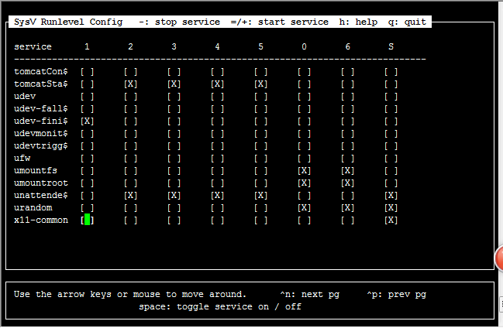
4、若取消 tomcatControl自动启动服务，输入：
Xml代码
- sysv-rc-conf tomcatStart off
则上图中的勾选选项自动去掉。

5.重启机器。
检查tomcat是否真的在监听端口：
netstat -nltp|grep <tomcat端口>
6.你终于可以以下面的方式管理tomcat了。
启动：/etc/init.d/tomcat start
关闭：/etc/init.d/tomcat stop
再也不用去一层一层目录里找startup.sh或者catalina.sh了。

四，mysql安装及配置
1，检测是否存在mysql：
dpkg -l | grep mysql（或命令sudo netstat -tap | grep mysql） # 若没有返回，说明没有或者已完成卸载
2.安装 mysql
sudo apt-get install mysql-server
在此安装过程中会让你输入root用户(管理MySQL数据库用户，非Linux系统用户)密码，按照要求输入即可。如下所示：
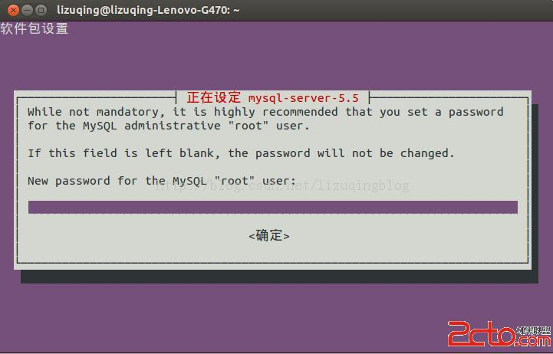
Tab 可切换至确认按钮，确认密码同理
如图,无错误日志，说明安装成功
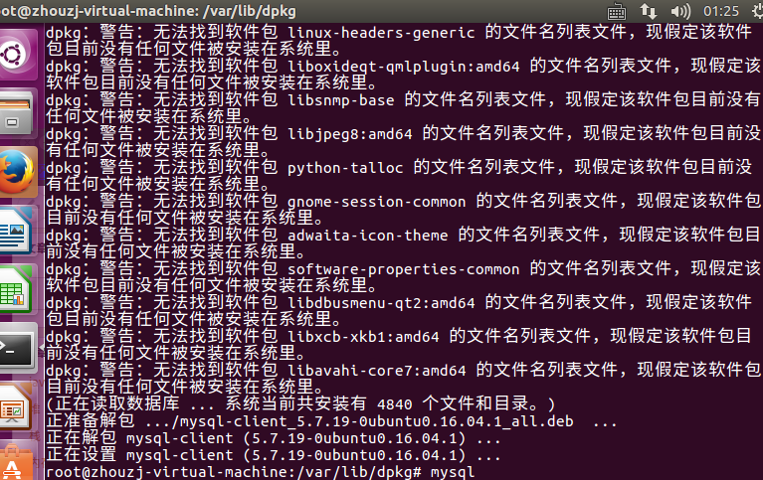
启动mysql ： /etc/init.d/mysql restart
查看是否启动了mysql：ps -A|grep mysql
登陆mysql : mysql -u root -p
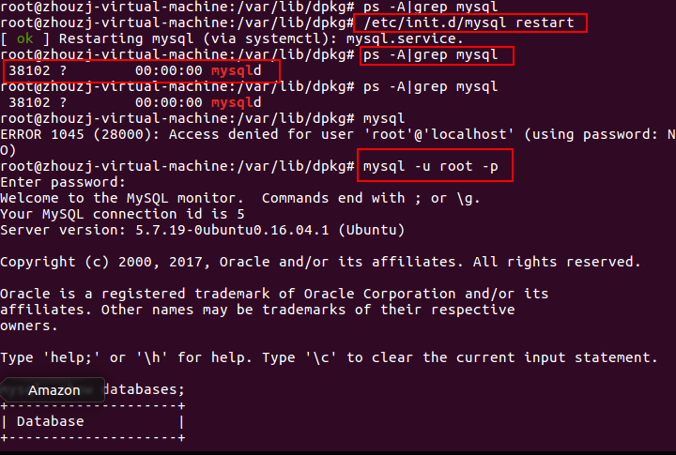
3,如果说中途出现问题，或者说需要彻底删除mysql 可如下操作进行删除操作：
删除mysql的数据文件
sudo rm /var/lib/mysql/ -R
删除mysql的配置文件
sudo rm /etc/mysql/ -R
自动卸载mysql（包括server和client）
sudo apt-get autoremove mysql* --purge
sudo apt-get autoremove --purge mysql-server-*（如果server还存在则执行）
（此处，可以不用
sudo apt-get remove mysql-server
sudo apt-get autoremove mysql-server
sudo apt-get remove mysql-common

清理残留数据
dpkg -l |grep ^rc|awk '{print $2}' |sudo xargs dpkg -P
）
sudo apt-get remove apparmor
检查是否卸载干净
dpkg -l | grep mysql # 若没有返回，说明已完成卸载
接下来安装就是件简单的事情啦
sudo apt-get install mysql-server

4，可能遇到的问题
##Sub-process /usr/bin/dpkg returned an error code (1) 解决方法：
cd /var/lib/dpkg
sudo mv info info.bak
sudo mkdir info
sudo apt-get install mysql-server
开始我是想在一条命令中同时安装几个软件包，结果还是出现E: Sub-process /usr/bin/dpkg returned an error code (1) 。于是把新的info删掉，一个个地来安装，每装好一个软件包，就把info删掉，再新建一个，这样就没有提示E: Sub-process /usr/bin/dpkg returned an error code (1) 了。
最后用原来的info.bak 替换新的info
sudo rm -rf info
sudo mv info.bak info
sudo apt-get update
sudo apt-get upgrade
sudo apt-get autoremove
执行完以上操作，再安装软件的时候都不再有E: Sub-process /usr/bin/dpkg returned an error code (1)了。

5，开放3306远程端口：
查看远程端口是否打开：
- netstat -an|grep 3306
如果看到下图这样的，说明端口并未打开：
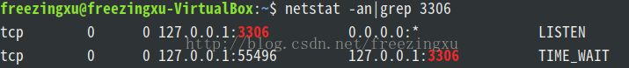

第一步：修改配置文件的端口绑定
打开的目录可能会根据MySQL的版本稍有不同，可以先尝试打开/etc/mysql/my.cnf这个配置文件，若该文件不存在或文件内容为空，则尝试下面的文件路径。
sudo vim /etc/mysql/mysql.conf.d/mysqld.cnf
在下面行的开头加上#，注释掉该行，然后保存退出vim：
bind-address = 127.0.0.1

第二步：修改访问权限
进入mysql,输入如下命令，输入密码，进入mysql命令行
mysql -u root -p
授权root用户访问权限，并刷新权限，此处的root可用其它MySQL用户替换，pwd部分需替换为该用户对应的密码
grant all privileges on *.* to root@"%" identified by "pwd" with grant option;flush privileges;exit;

第三步：重启mysql服务
service mysql restart（sudo /etc/init.d/mysql restart）
备注：本文使用的文本编辑器为vim,若使用图形化界面可用其它编辑器编辑。

Linux(ubuntu)下固定IP的方法
写在前面，问：为什么要固定ip。答：要知道固定IP的好处多多，随意搬动，固定共享地址，不怕断网等等
首先，我们要选取一个局域网内的IP，方法如下：
1、选取IP号段，一般是路由器DCHP以外的IP地址
比如：DCHP动态IP地址由192.168.1.11~255，那我们可以选取192.168.1.10（保证此IP没有被其他设备占用）

2、路由器内设置要固定的IP地址和Mac码，其中Mac码可以找一个正在用的IP下分配好的来用，然后起个名字记录下来

第二步，（Ctrl+Alt+T）打开命令行，ifconfig查看记录相关配置（默认网关、子网掩码等）
首先输入 vim /etc/network/interface（每次更改前记得备份配置文件）
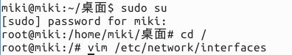
然后打开interfaces文件，若没有权限更改可以先 su下到root权限，如图：

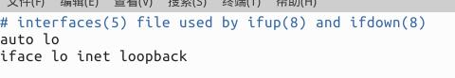
将自动分配使用#号注释掉，并添加信息如下（VIM可以使用wq！强制保存哦）

1  2  3  4  5  6  7  8  9 | #auto lo  #iface lo inet loopback  # The primary network interface  auto eth0  iface eth0 inet static  address 192.168.1.10 #要固定的IP地址  netmask 255.255.255.0 #ifconf可以查看的子网掩码  gateway 192.168.1.1 #默认网关dns-nameserver 114.114.114.114 8.8.8.8 #静态DNS码
第三步：设置DNS配置文件，vim /etc/resolvconf/resolv.conf.d/base
打开界面添加设置如图：
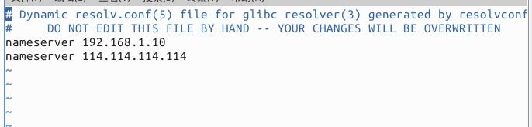

若本身已经有了数据，可以先用‘#’号注释，然后再添加信息
第四步：其实到这一步就已经设置完毕了，但
可能未保存同步的还需要设置下 /etc/resolv.conf内的nameserver
打开方法都是使用vim编辑器，然后配置如图：
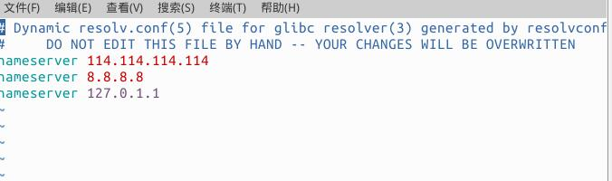

第五步重启网络配置和网络服务 /etc/init.d/networking restart
接着就重启系统，ifconfig查看IP是否固定成功吧

经常遇到的问题：
配置完毕后，重启系统无网络？？？
原因：由于重启导致 /etc/reslov.conf 内的修改被清空了，可以先查看下
解决办法：重新设定/etc/reslov.conf 内的配置并保存退出，确认interfaces内的静态DNS码已填写正常
追加：若还是无网络的话，就vim 打开/etc/NetworkManager/NetworkManager.conf 将里面的 managed=false 改为 managed=true（！！！）
若是VM虚拟机的话，记得把网络桥连方式更改下

